Elokuva-arkisto

1. Johdanto
Elokuva-arkiston on tarkoitus muodostua elokuvista, joita käyttäjä omistaa. Listausperiaatetta voi myös varioida haluamakseen. Käyttäjä voi muodostaa arkiston esimerkiksi sillä perusteella, mitä elokuvia hän on katsonut. Arkistojen ei ole tarkoitus näkyä kaikille, vaan ne ovat vain käyttäjän omassa käytössään, koska perusideana toimii elokuvakirjasto omaan käyttöön. Vain ylläpitäjä pystyy näkemään kaikki listat. Jos käyttäjällä ilmenee ongelmia käytön aikana tai hän haluaisi tehdä parannusehdotuksia, näkyy sivuilla ylläpitäjän yhteystiedot, jonka kautta voi ottaa yhteyttä ylläpitäjään.
Elokuva-arkistosta on tarkoitus pystyä etsimään ja listaamaan elokuvia tietyllä hakusanalla aakkosjärjestyksessä. Arkistoon pystyy lisäämään ja sieltä pystyy poistamaan elokuvia. Lisäyksen yhteydessä elokuvasta täytyy kirjata vähintään nimi. Lisäksi voi kirjata muun muassa valmistumisvuoden, pääosan esittäjiä, ikärajan, keston, ohjaajan ja minkä maalainen elokuva on. On myös mahdollista kirjata omia muistiinpanoja. Koska olen suunnittelemassa elokuva-arkiston omaan käyttöön, lisään elokuvalle myös numeron, jonka avulla elokuva on helposti löydettävissä esimerkiksi kirjahyllystä. Tämän numeron avulla kaikki elokuvat pystytään myös listaamaan numerojärjestyksessä, jolloin päästään tarkastelemaan koko arkistoa.
Tietokantaan rekisteröidytään ja omia arkistoja pääsee tarkastelemaan jälkeenpäin kirjautumalla sisään omalla käyttäjätunnuksella ja salasanalla. Rekisteröitymisen yhteydessä käyttäjä antaa omalle arkistolleen nimen ja valitsee itselleen käyttäjä tunnukset ja salasanan.
Elokuva-arkisto tietokanta toteutetaan käyttäen ohjelmointikielenä PHP:tä ja tietokantapalvelimena käytetään PostgreSQL:ää. Koodausympäristönä toimii Users-palvelin.

2. Yleiskuva järjestelmästä

Käyttötapauskaavio
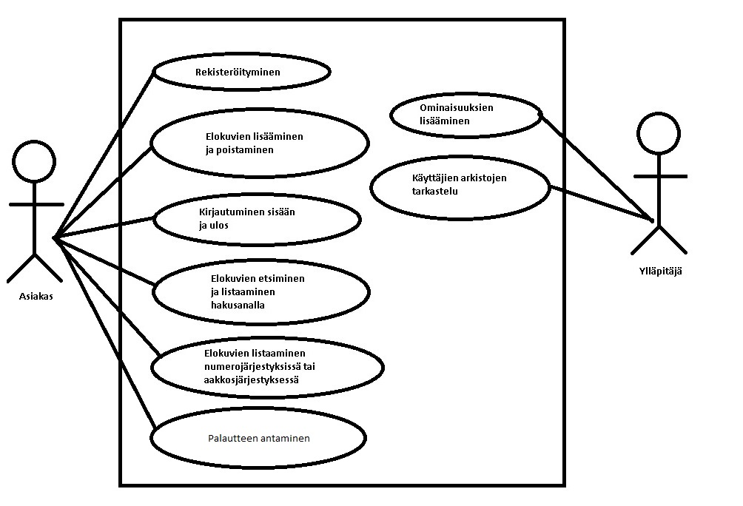

Käyttäjäryhmät
Elokuva-arkiston käyttäjiä ovat asiakkaat, jotka haluavat hyödyntää elokuva-arkiston ominaisuuksia pitämällä kirjaa elokuvistaan.
Elokuva-arkistoa käyttää myös ylläpitäjä, joka huolehtii tietokannan toiminnasta ja tekee mahdollisia päivityksiä.

3. Käyttötapaukset

Asiakkaan käyttötapaukset
Rekisteröityminen: Kun asiakas haluaa rekisteröityä, hän antaa itselleen arkiston nimen, käyttäjätunnuksen ja salasanan.
Kirjautuminen: Asiakas kirjautuu palveluun käyttäjätunnuksellaan ja salasanallaan. Jos salasana on oikein, kirjautuminen onnistuu.
Kirjautuminen ulos: Kun asiakas haluaa päättää istunnon, hän kirjautuu ulos elokuva-arkiston tarkastelusta. Ulos kirjautuminen onnistuu kaikilta muilta paitsi lomakesivulta.
Elokuvien lisääminen: Kun asiakas on kirjautunut sisään palveluun onnistuneesti, hän pystyy lisäämään uuden elokuvan valitsemalla elokuvan lisäämisen arkistoon. Tämän jälkeen asiakas täyttää lomakkeen, johon täytyy antaa tiedoksi vähintään elokuvan nimi. Kun lomake on valmis, asiakas varmentaa elokuvan lisäyksen valitsemalla tallenna. Jos lomake on täytetty oikein, elokuva lisätään arkistoon. Jos käyttäjä on vahingossa kirjoittanut esimerkiksi vääriä tietoja, hän pystyy tyhjentämään koko lomakkeen tyhjennä painikkeella. Lisäyslomakkeen tekemisen voi keskeyttää missä vaiheessa tahansa, joko palaamalla pääsivulle tai peruuttamalla lomakkeen täytön, mikä myös palauttaa käyttäjän pääsivunäkymään.
Elokuvan poistaminen: Kun asiakas on kirjautunut sisään palveluun onnistuneesti, hän pystyy poistamaan elokuvan arkistosta. Asiakas joko etsii hakusanalla elokuvan arkistosta tai listaa elokuvat aakkos- tai numerojärjestyksessä, minkä jälkeen hän valitsee elokuvan kohdalta poista, jolloin elokuva poistetaan arkistosta.
Elokuvien listaaminen: Kun asiakas on kirjautunut sisään palveluun onnistuneesta, hän pystyy hakusanalla etsimään elokuvaa arkistosta. Kun haku on suoritettu, palvelu listaa kaikki hakusanaa vastaavat elokuvat.
Elokuvien listaaminen aakkos- tai numerojärjestyksessä: Vastaavasti kuin tapauksessa elokuvien listaaminen, mutta asiakas valitsee heti vaihtoehdon listata kaikkia arkiston elokuvat haluamassaan järjestyksessä.

Ylläpitäjän käyttötapaukset
Ominaisuuksien lisääminen: Ylläpitäjä voi lisätä täytettävään lomakkeeseen ominaisuuksia, joita elokuvasta voidaan kirjata ylös.
Käyttäjien arkistojen tarkastelu: Ylläpitäjä pystyy seuraavaan käyttäjien kokoamia arkistoja.

4. Järjestelmän tietosisältö
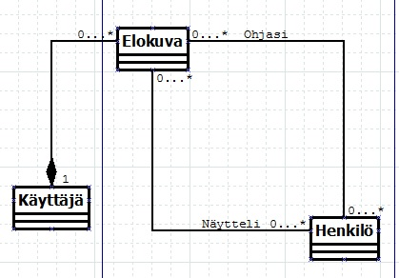
Tietokohde: Elokuva
Attribuutti | Arvojoukko | Kuvailu
Nimi | Merkkijono, max. 100 merkkiä | Elokuvan nimi
numero | Luku, max. 5 numeroa | Elokuvan numero, jolla se löydetään esimerkiksi kirjahyllystä
Kesto | Luku, max. 3 numeroa | Elokuvan kesto
Ikäraja | Luku, max. 2 numeroa | Elokuvan ikäraja
Valmistusvuosi | Luku, max. 4 numeroa | Elokuvan valmistumisvuosi
Maa | Merkkijono, max. 100 merkkiä | Elokuvan valmistusmaat
Kieli | Merkkijono, max. 60 merkkiä | Elokuvan audio kieli
Oman muistiinpanot | Merkkijono, max. 500 merkkiä | Kuvaus elokuvasta tai lisätietoja
Elokuvaan liittyy nollasta moneen henkilöä, jotka voivat toimia näyttelijänä tai ohjaajana elokuvassa. Samaan elokuvaan liittyy nollasta moneen henkilöä riippuen siitä, kuinka paljon tietoja käyttäjä haluaa kirjata ylös. Yhteen elokuvaan liittyy vain yksi käyttäjä. Samaan käyttäjään voi liittyä monta elokuvaa.
Tietokohde: Henkilö
Attribuutti | Arvojoukko | Kuvailu
Nimi | Merkkijono, max. 50 merkkiä | Näyttelijän nimi
Henkilö on yhteydessä elokuvaan joko siten, että henkilö on näytellyt elokuvassa tai toiminut ohjaajana. Elokuvaan voi liittyä monta henkilöä ja henkilöön voi liittyä monta elokuvaa.
Tietokohde: Käyttäjä
Attribuutti | Arvojoukko | Kuvailu
Käyttäjätunnus | Merkkijono, max. 20 merkkiä | Käyttäjän itselleen antama käyttäjätunnus
Salasana | Merkkijono, max. 20 merkkiä | Käyttäjän itselleen antama salasana
Käyttäjään liittyy useita elokuvia, mutta elokuvaan arkistossa liittyy vain yksi käyttäjä, koska jokainen käyttäjä luo oman arkistonsa.

5. Relaatiotietokantakaavio

